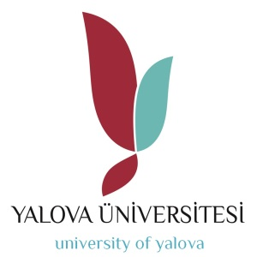 | T.C.  YALOVA ÜNİVERSİTESİ  Çınarcık Meslek Yüksekokulu  Pazarlama ve Reklamcılık Bölüm Başkanlığı | 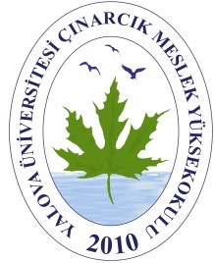
Sayı : 54353013-302.04/ 26/11/2019 Konu : Sınav Takvimleri

MÜDÜRLÜK MAKAMINA

2019-2020 Eğitim Öğretim Yılı Bahar Yarıyılı arasınav/final sınavı için hazırlanan sınav programı yazımız ekinde sunulmuştur.

Gereğini bilgilerinize arz ederim.

Öğr. Gör. Merve YAZICI
Bölüm Başkanı

Ek: Sınav Programı (… sayfa)

